IV Региональный чемпионат «Молодые профессионалы»
(WorldSkills Russia) Иркутская область

Компетенция «Малярные и декоративные работы»
Дата проведения чемпионата: 18.02.2019 - 22.02.2019 г.

Конкурсное задание

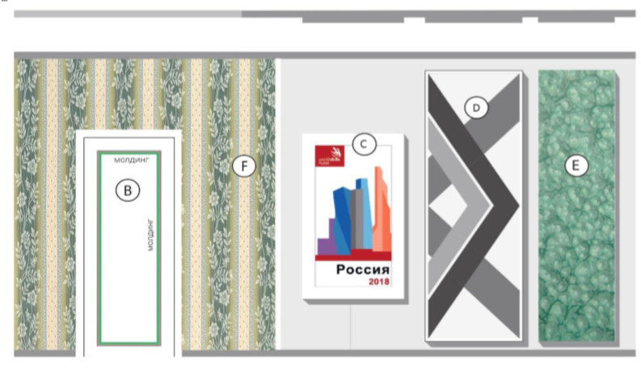

№ п/п | Наименование модуля | Максимальный балл | Время на выполнение
А | Начало работ, приемка стенда МТБ.  ТБ и эргономика рабочего места. | 3 | 15 часов – общее время на выполнение всех модулей. Время выполнения каждого модуля не лимитировано.
В | Подготовка и покраска двери и молдинга | 18
C | Жесткая фреска (дизайн и надпись) | 17
D | Фреска на скорость | 10
E | Декорирование поверхности, фреска «Фристайл» | 8
F | Обои | 13
G | Повторение фактуры | 6

Количество конкурсантов – 5 человек.

г. Тулун
2019 г.

